Carta de Apresentação à Revista Psicologia em Pesquisa
Versão On-line ISSN 1982-1247
Os autores abaixo declaram que participaram da concepção, levantamento e análise de resultados, contribuindo efetivamente na realização do artigo: Estresse Acadêmico: adaptação e evidências psicométricas de uma medida. O material consiste em um artigo original, ancorado na área específica da revista, intitulada Processos Psicossociais em Saúde. Como se trata de uma pesquisa que envolve seres humanos, a proposta inicialmente foi submetida ao Comitê de Ética da Universidade Federal de Roraima, sendo aprovada pelo parecer de n° 726.580 (CAAE: 33666714.4.0000.5302), respeitando-se, dessa forma, as exigências éticas dispostas nas resoluções 466/12 e 510/16 do Conselho Nacional de Saúde no que tange à regulamentação de pesquisas com seres humanos no Brasil, tendo o participante declarado seu consentimento, assinando o Termo de Consentimento Livre e Esclarecido (TCLE). Ademais, os autores tornam pública a responsabilidade pelo seu conteúdo, assim como concordaram em enviar o manuscrito na sua forma final. Declaramos que o artigo citado acima é original e que o trabalho, em parte ou na íntegra, ou qualquer outro trabalho com conteúdo substancialmente similar, não foi enviado a outro periódico científico e não o será, enquanto sua publicação estiver sendo considerada pela presente revista. Por fim, concordamos com as normas de publicação, transferindo, por meio deste documento, os direitos autorais do artigo à Revista Psicologia em Pesquisa.
Nome e a afiliação dos autores | E-mail | Assinatura
1. Erlândio Andrade de Sousa  Universidade Federal de Roraima, Boa Vista, RR. | erlandioas@gmail.com | 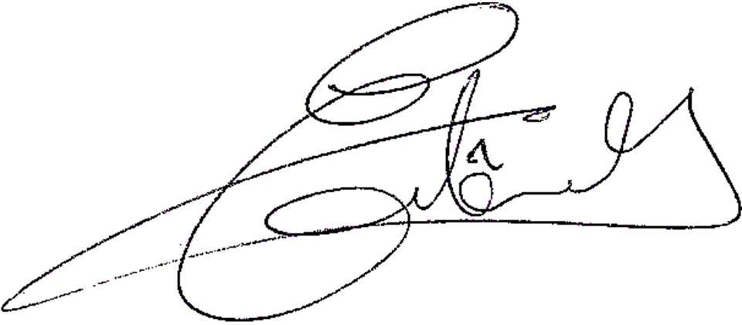
2. Gleidson Diego Lopes Loureto  Universidade Federal da Paraíba, João Pessoa, PB. | diego_loureto@hotmail.com | 
3. Leogildo Alves Freires  Universidade Federal de Alagoas, Maceió, AL. | leogildo.alves.freires@gmail.com | 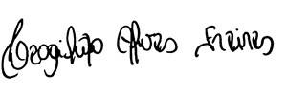
4. Renan Pereira Monteiro  Universidade Federal de Mato Grosso, Cuiabá, MT. | renanpmonteiro@gmail.com | 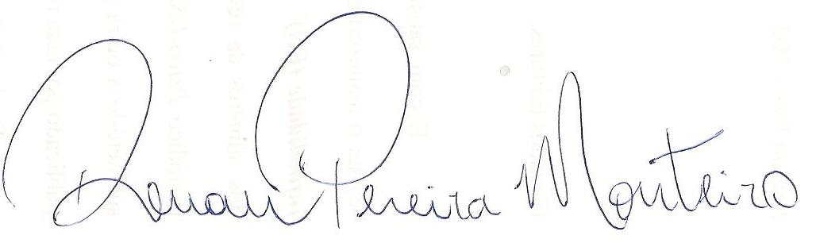
5. Valdiney Veloso Gouveia  Universidade Federal da Paraíba, João Pessoa, PB. | vvgouveia@gmail.com | 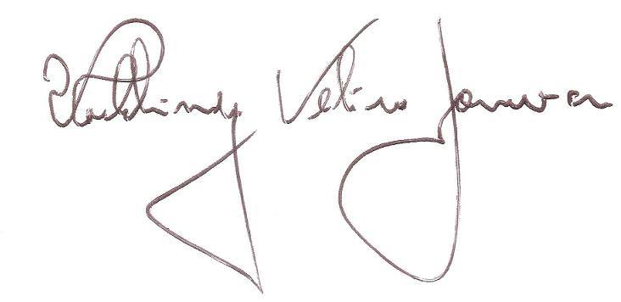
Maceió (AL), 29 de Julho de 2018.

